Itagüí, 21 de Abril de 2024

Doctora
OLGA PATRICIA VÉLEZ CASTAÑO
Secretaria General
Personería de Itagüí

Asunto: Avance Plan de Acción primer trimestre 2025 Delegatura para los Derechos Colectivos y del Ambiente.

Cordial saludo,
En atención a los requerimientos de orden legal y en mi calidad de Personero, Delegado para los Derechos Colectivos y del Ambiente, me permito presentar el informe de avance correspondiente al Plan de Acción, para el período comprendido entre el 1 de Enero y el 31 de Marzo de 2025, en el cual se detallan las actividades desarrolladas durante este periodo.

Cordialmente,

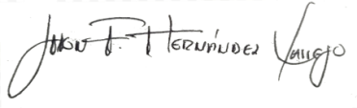
JHON FREDY HERNÁNDEZ VALLEJO
Personero Delegado para los Derechos Colectivos y del Ambiente
Personería Municipal de Itagüí

Proyecto: luisa Fernanda Ortiz Jaramillo P.U

LÍNEA ESTRATÉGICA: PROMOCIÓN Y PROTECCIÓN DERECHOS HUMANOS
OBJETIVO: Salvaguardar y promocionar los DDHH de toda la comunidad del municipio de Itagüí, mediante acciones amparadas en el marco jurídico colombiano, con un énfasis humanista y democrático. Haciendo ahincó en todas las personas que por sus condiciones se encuentren en estado de vulnerabilidad.
PROGRAMA: Observatorio de salud mental y ambiente sostenible.
NOMBRE DEL PROYECTO: Promoción de la Salud Mental y los Derechos Ambientales.
INDICADOR 010501: ESTRATEGIAS DE PROMOCIÓN DE LA SALUD IMPLEMENTADAS - FORMULACIÓN DE LA LÍNEA EN SALUD MENTAL Y LA LINEA DE DERECHOS AMBIENTALES
DESCRIPCIÓN DEL INDICADOR: Realizar una pertinente retroalimentación, enfocada a llegar al diagnóstico y requerimientos técnicos básicos para la elaboración de las líneas en salud mental y derechos ambientales " OBSERVATORIOS"
ACTIVIDAD 01050101: Elaborar el diagnóstico de la línea de salud mental y de derechos ambientales.
La presente actividad no se ha llevado a cabo durante el primer trimestre; Sin embargo se espera entregar un avance de la actividad en el segundo trimestre del presente año.
PROGRAMA: Participación, acompañamiento e integración comunitaria.
NOMBRE DEL PROYECTO: Fortalecimiento Comunitario para la Defensa de Derechos Colectivos y Ambientales
INDICADOR 010701: CAPACITACIONES REALIZADAS - FORTALECIMIENTO DE LAS VEEDURÍAS, ORGANIZACIONES SOCIALES Y COMUNITARIAS.
DESCRIPCIÓN DEL INDICADOR: Este indicador va encaminado hacia la capacitación de las veedurías, organizaciones sociales y comunitarias del municipio de Itagüí, con diversos eventos y conmemoraciones, como el día del veedor y el día de la acción comunal, ley 2166 del 2021
ACTIVIDAD 01070101: Capacitar veedurías y organizaciones sociales y comunitarias en cumplimiento de la ley 2166 del 2021 y 850 del 2003.
Esta actividad fue desarrollada durante el primer trimestre del año 2025. Como punto de partida, se diseñó un formulario tipo encuesta, con el objetivo de que las organizaciones sociales, comunitarias y veedurías seleccionaran los temas de su interés para la capacitación.
El formulario incluyó diversas temáticas y fue compartido con los veedores ciudadanos y líderes comunitarios del municipio. Se estableció un plazo máximo de 15 días para la recepción de respuestas.
El proceso de votación se cerró el pasado 27 de febrero, y la capacitación programada se llevó a cabo en el auditorio Diego Echavarría Misas. El tema seleccionado con mayor votación (38.5%) fue: "Gestión Comunitaria y Participación Ciudadana".
La jornada de capacitación se realizó el día 21 de marzo, con la participación de 70 líderes comunitarios, quienes recibieron certificado de asistencia, así como refrigerio durante el evento.
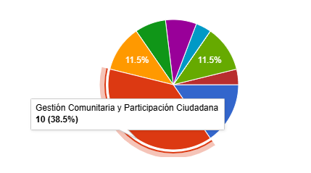

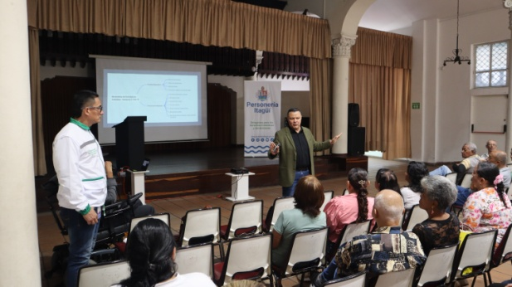 | 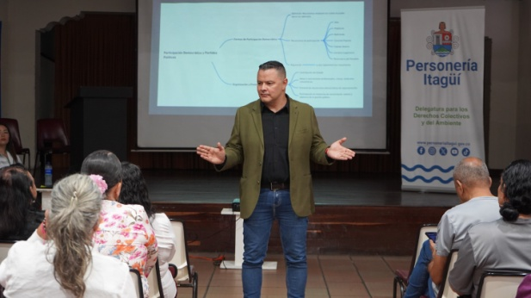

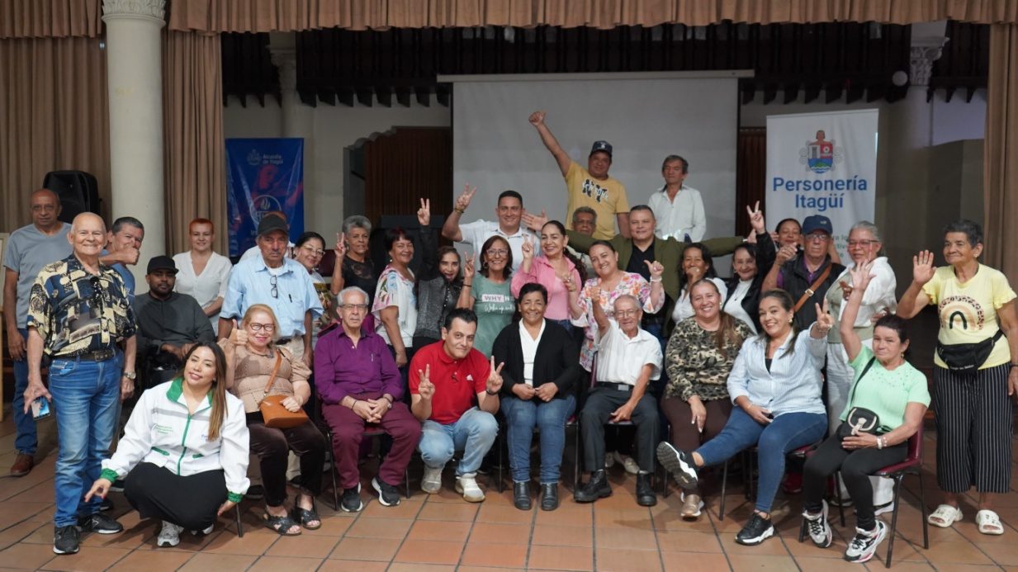
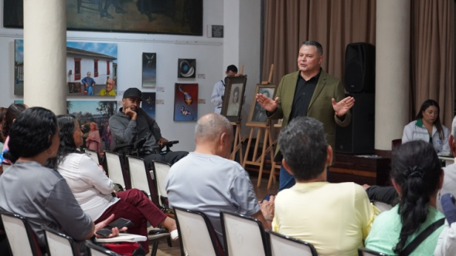 | 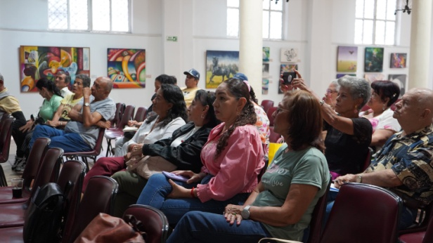

ACTIVIDAD 01070102: Conmemoración día nacional del Veedor Ciudadano.
Esta actividad aún no ha sido ejecutada, dado que su realización está programada para el mes de agosto, conforme a lo establecido para la conmemoración del Día Nacional del Veedor Ciudadano.
INDICADOR 010702: Personas Orientadas - Orientación a la comunidad en los Derechos Colectivos y del ambiente.
DESCRIPCIÓN DEL INDICADOR: Acompañar a la comunidad en los procesos verbales abreviados, acorde a la ley 1801 de 2016, en los procesos contravencionales acorde a la ley 769 del 2002, ya sean a petición o de manera oficiosa, también en cuanto la promoción y defensa de los derechos de los consumidores en el marco de la ley 1480 del 2011 Art.77. Este indicador también va orientado a elaborar estudios socio económicos solicitados por las diferentes unidades administrativas e iniciar las acciones populares o de grupo pertinentes en defensa de los derechos colectivos, acorde a la ley 472 de 1998 por medio de la cual se desarrolla el artículo 88 de la constitución política.
Actividad 01070201: Orientar a los usuarios que lo requieran en derechos colectivos y de La Delegatura para los Derechos Colectivos y del Ambiente.
Se ha realizado acompañamiento a la ciudadanía en distintos requerimientos, especialmente en el marco de audiencias relacionadas ye enfocadas en procesos verbales abreviados por posibles comportamientos contrarios a la integridad urbanística, así como en procesos contrarios a la convivencia (Ley 1801 de 2016).
También se ha proporcionado acompañamiento en audiencias de procesos contravencionales por incidentes viales con lesiones, audiencias públicas por comparendos simples y fotodetecciones, en colaboración con la Secretaría de Movilidad (Ley 769 de 2002).
La Delegatura también ha brindado asesorías presenciales a la comunidad, abordando temas de interés ciudadano. A través de la plataforma SISGED, se da trámite y respuesta oportuna a requerimientos sobre normativas como:
- Ley 1801 de 2016: Código de Convivencia y Seguridad Ciudadana.
- Ley 675 de 2001: Régimen de Propiedad Horizontal.
- Ley 820 de 2003: Régimen de Arrendamiento de Vivienda Urbana.
- Ley 142 de 1994: Servicios Públicos Domiciliarios.
- Ley 1480 de 2011: Estatuto del Consumidor.
Dentro de los temas de mayor relevancia atendidos se encuentran:
- Seguimiento a solicitudes por invasión del espacio público y parqueo indiscriminado.
- Problemáticas relacionadas con la disposición inadecuada de residuos sólidos.
- Control a establecimientos de comercio por generación de altos niveles de ruido.
- Acompañamiento en problemáticas ambientales, como contaminación atmosférica generada por extractores que no cumplen con la normativa técnica y afectan a las comunidades.
- Requerimientos sobre la prestación de servicios públicos de acueducto y alcantarillado por parte de la Empresa de Servicios Públicos.
- Solicitudes de poda arbórea por parte de la comunidad.
Todos estos acompañamientos se consolidan en cuatro grandes ítems, que permiten su adecuada clasificación y seguimiento:
1. ACOMPAÑAMIENTO AUDIENCIAS:
Durante el primer trimestre del año 2025, comprendido entre el 1 de enero y el 31 de marzo, la Delegatura para los Derechos Colectivos y del Ambiente realizó 29 acompañamientos institucionales en el marco de procesos contravencionales adelantados ante distintas autoridades administrativas y de policía. Estas diligencias se enmarcaron en los siguientes contextos normativos:
- Ley 1801 de 2016 (Código Nacional de Seguridad y Convivencia Ciudadana): Acompañamientos en audiencias públicas relacionadas con comportamientos contrarios a la integridad urbanística, al uso y protección del espacio público, y a la convivencia ciudadana.
- Ley 769 de 2002 (Código Nacional de Tránsito Terrestre): Seguimiento a audiencias derivadas de infracciones de tránsito, incluyendo fotodetecciones, comparendos simples, e incidentes viales con presuntas lesiones personales.
- Constitución Política de Colombia, artículo 29: Marco constitucional para garantizar el derecho al debido proceso, en virtud del cual el Ministerio Público interviene con el fin de ejercer control de legalidad y asegurar la garantía de los derechos fundamentales en sede administrativa.
Es importante señalar que la actuación del Ministerio Público en estos escenarios no implica representación de las partes procesales, sino que responde a su función constitucional y legal de vigilar que las actuaciones administrativas se desarrollen conforme a los principios de legalidad, imparcialidad y debido proceso, promoviendo la protección del interés general y de los derechos colectivos.
Conforme al seguimiento efectuado, se determinó que durante el periodo referido se llevaron a cabo 29 diligencias de acompañamiento, clasificadas de la siguiente manera:
Nº | Radicado | Fecha | Categoría | Actuación Procesal | Norma Aplicable
1 | 25012300800087 | 15/01/2025 | Movilidad | Audiencia Inicial | Ley 1801/16, Título XII, Art. 180
2 | 25012300800087 | 30/01/2025 | Movilidad | Audiencia de Fallo | Ley 1801/16, Art. 181
3 | 077-2024 | 03/02/2025 | Integridad Urbanística | Audiencia | Ley 1801/16, Título XI, Art. 135 y 136
4 | IPU-174-2024 | 04/02/2025 | Convivencia | Audiencia | Ley 1801/16, Título I, Art. 5 y Título II
5 | 093-2024 | 13/02/2025 | Integridad Urbanística | Audiencia | Ley 1801/16, Art. 135 y 137
6 | IPU 131-2024 | 17/02/2025 | Espacio Público | Audiencia | Ley 1801/16, Título VI, Art. 140-141
7 | CIU 229-2022 | 18/02/2025 | Integridad Urbanística | Audiencia | Ley 1801/16, Art. 136 y 137
8 | 24082113177369 | 18/02/2025 | Convivencia | Audiencia | Ley 1801/16, Título I, Art. 4 y 5
9 | IPU4-154-2024 | 20/02/2025 | Espacio Público | Audiencia | Ley 1801/16, Art. 140 y 142
10 | 086-2024 | 24/02/2025 | Integridad Urbanística | Audiencia | Ley 1801/16, Art. 135 y ss.
11 | IPU-198-2024 | 27/02/2025 | Integridad Urbanística | Audiencia | Ley 1801/16, Art. 135 y 138
12 | 100-2024 | 11/03/2025 | Integridad Urbanística | Audiencia | Ley 1801/16, Art. 136-137
13 | 106-2024 | 13/03/2025 | Integridad Urbanística | Audiencia | Ley 1801/16, Art. 137-138
14 | 111-2024 | 15/03/2025 | Movilidad | Audiencia | Ley 1801/16, Art. 180 y 182
15 | 113-2024 | 18/03/2025 | Integridad Urbanística | Audiencia | Ley 1801/16, Art. 136-137
16 | 126-2024 | 19/03/2025 | Convivencia | Audiencia | Ley 1801/16, Título II, Art. 26
17 | 121-2024 | 20/03/2025 | Integridad Urbanística | Audiencia | Ley 1801/16, Art. 136 y 138
18 | 130-2024 | 27/03/2025 | Integridad Urbanística | Audiencia | Ley 1801/16, Art. 136
19 | 131-2024 | 27/03/2025 | Movilidad | Audiencia | Ley 1801/16, Art. 180
20 | 138-2024 | 31/03/2025 | Espacio Público | Audiencia | Ley 1801/16, Art. 140-141
21 | 139-2024 | 01/04/2025 | Convivencia | Audiencia | Ley 1801/16, Art. 5 y Art. 26
22 | 143-2024 | 01/04/2025 | Espacio Público | Audiencia | Ley 1801/16, Art. 140
23 | 144-2024 | 02/04/2025 | Convivencia | Audiencia | Ley 1801/16, Art. 4 y 5
24 | 145-2024 | 03/04/2025 | Convivencia | Audiencia | Ley 1801/16, Art. 26 y 27
25 | 146-2024 | 03/04/2025 | Convivencia | Audiencia | Ley 1801/16, Art. 26
26 | 148-2024 | 04/04/2025 | Convivencia | Audiencia | Ley 1801/16, Art. 5 y 27
27 | 149-2024 | 04/04/2025 | Espacio Público | Audiencia | Ley 1801/16, Art. 140
28 | 150-2024 | 04/04/2025 | Convivencia | Audiencia | Ley 1801/16, Art. 5 y 26
29 | 152-2024 | 05/04/2025 | Espacio Público | Audiencia | Ley 1801/16, Art. 140-142

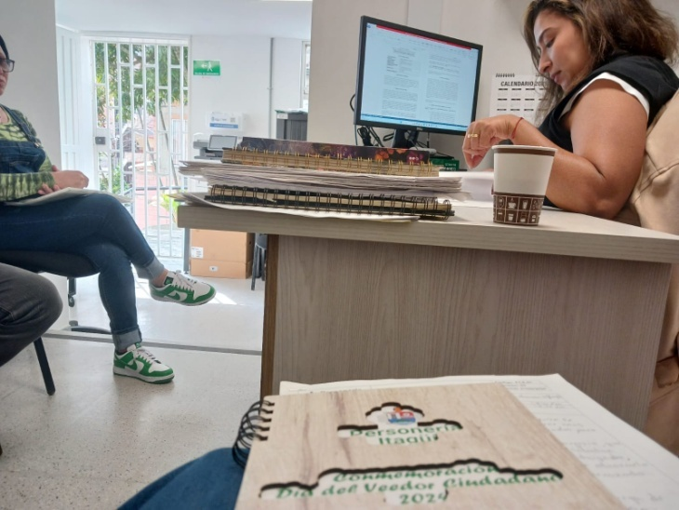

ACOMPAÑAMIENTO A DESALOJOS Y DEMOLICIONES: En atención a la solicitud presentada por el Director de Control Urbanístico, el Ministerio Público realizó acompañamiento a la diligencia de desalojo programada para el 19 de marzo del presente año, en cumplimiento de la Resolución 569108.
La jornada se inició a las 5:30 a. m. en el parqueadero de Ditaires, con la verificación de los elementos de dotación del personal del DMA, conforme a la Resolución 02903 de 2017. El procedimiento se llevó a cabo sin novedades.
Posteriormente, a las 6:30 a. m., las diferentes entidades involucradas (Gobierno, Control Urbanístico, Espacio Público, Gestión del Riesgo, Bomberos, Policía Nacional, UNDMO, Grupo de Diálogo, entre otros) se desplazaron al predio objeto de demolición. A las 7:00 a. m., se ingresó con apoyo de la Policía Nacional para verificar la desocupación del inmueble, siendo recibidos con agresiones desde la parte superior de la estructura. Una vez controlada la situación, se constató que el inmueble estaba vacío, permitiendo al equipo de Espacio Público realizar el inventario y retiro de los enseres.
A las 10:30 a. m. se presentó el propietario del bien, quien reaccionó de forma hostil frente a los funcionarios. Solicitó que los elementos extraídos no fueran trasladados y que los animales domésticos permanecieran en el predio. El Director de Control Urbanístico accedió a ambas solicitudes. El Subsecretario de Bienestar Animal, certificó el buen estado de los animales.
La diligencia finalizó a la 1:30 p. m., momento en el cual se presentaron disturbios entre la comunidad y la fuerza pública, incluyendo bloqueos viales. Pese a los esfuerzos del Grupo de Diálogo de la Policía Nacional, no fue posible evitar el enfrentamiento.

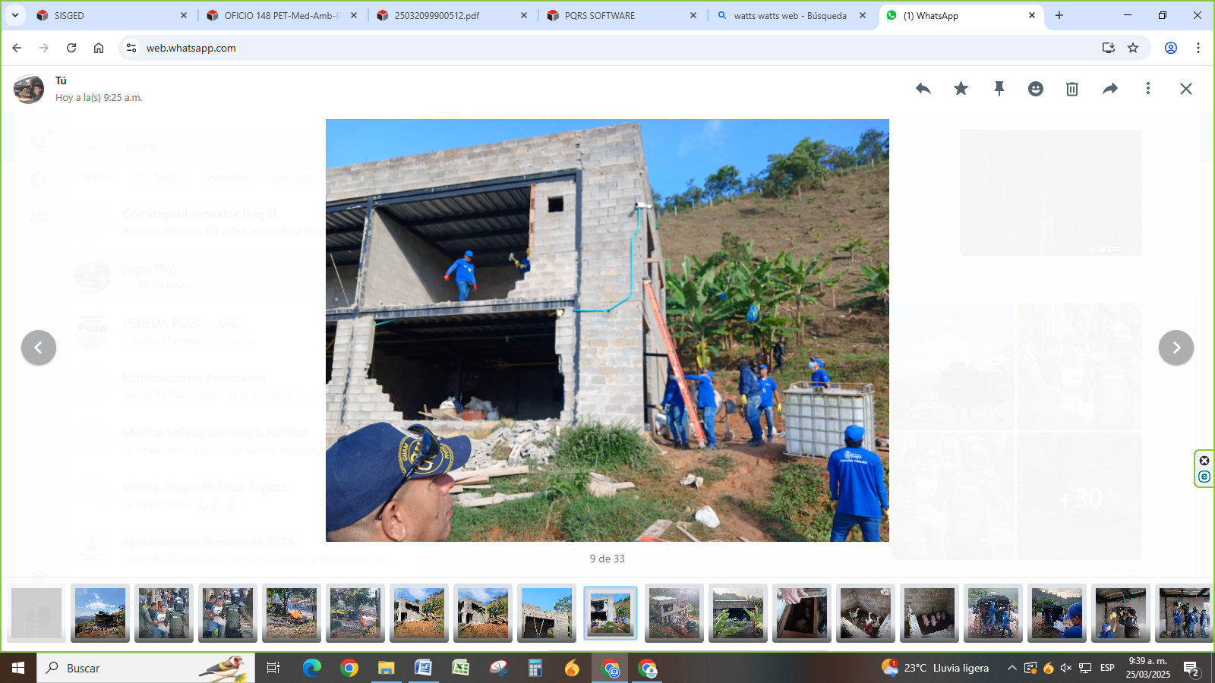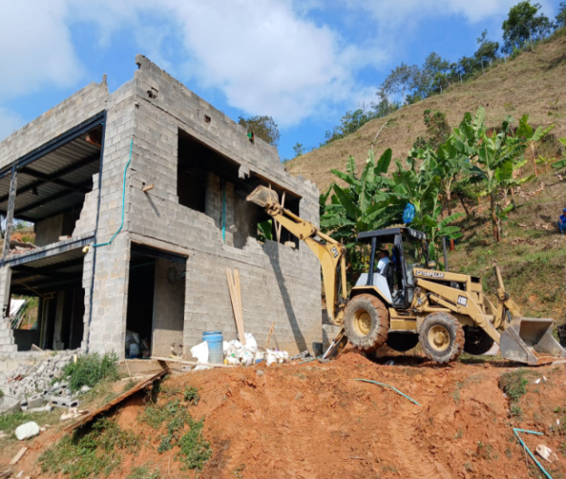
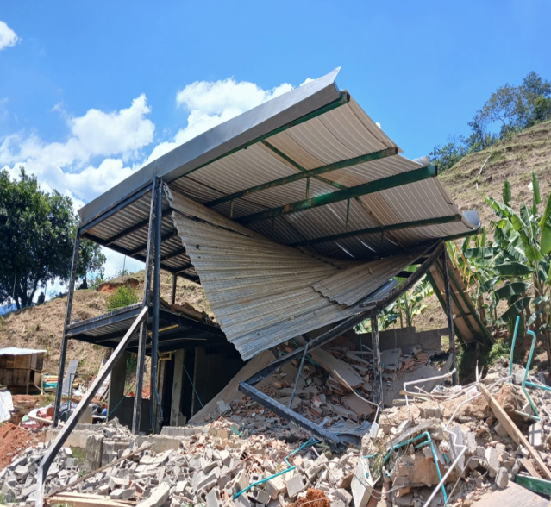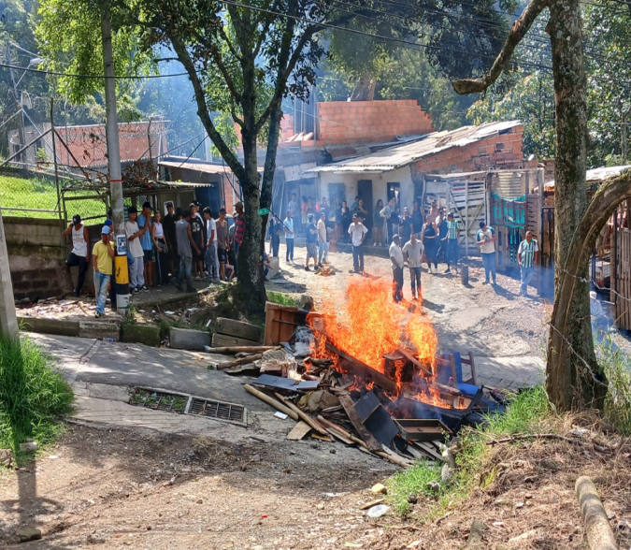

2. ATENCIONES PRESENCIALES: Durante el primer trimestre que comprende desde el 1 de enero, hasta el 31 de marzo, se realizaron un total de 231 asesorías presenciales sobre los temas mencionados anteriormente. La evidencia de estas atenciones se encuentra en los informes mensuales de las encuestas de percepción del usuario.

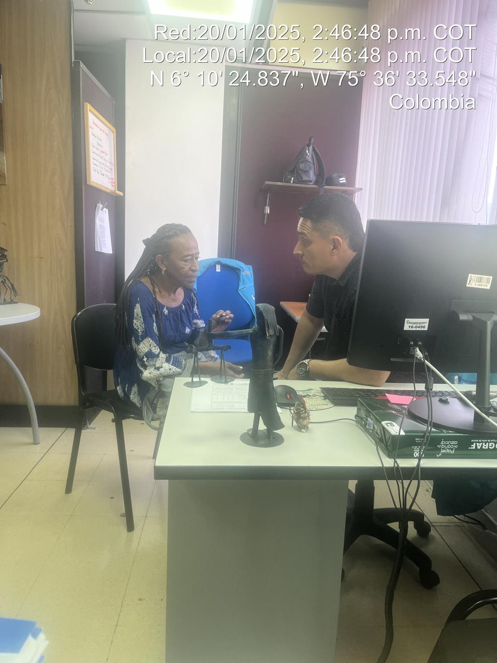 | 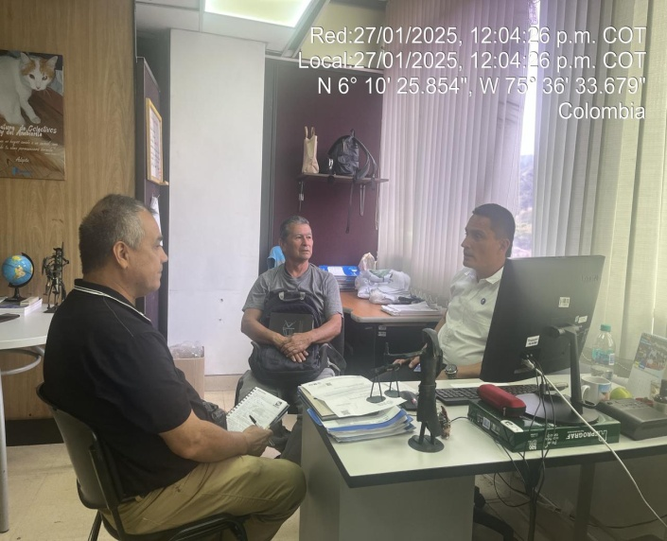

3. SOLICITUD PLATAFORMA SISGED: Durante el primer trimestre del año 2025, la Delegatura para los Derechos Colectivos y del Ambiente recibió un total de 153 requerimientos ciudadanos a través de los distintos canales dispuestos en la plataforma SISGED, comunicaciones internas y el sistema de Peticiones, Quejas, Reclamos y Sugerencias (PQRS).
De acuerdo con el análisis del flujo de gestión documental, se evidenció lo siguiente:
- A través del canal de medio entrante, se recibieron y respondieron 130 requerimientos.
- Mediante medio de salida, se emitieron 82 respuestas formales.
- Por medio interno, se registraron 10 comunicaciones de trámite y coordinación interinstitucional.
- En cuanto a la plataforma PQRS, se gestionaron un total de 79 peticiones, todas ellas con respuesta emitida dentro de los términos legales establecidos.
Las respuestas emitidas fueron elaboradas con base en los criterios de legalidad, pertinencia y oportunidad, atendiendo los plazos señalados en la Ley 1755 de 2015. Asimismo, las solicitudes están debidamente registradas y pueden ser verificadas tanto en la plataforma SISGED como en los sistemas institucionales habilitados para la trazabilidad de la gestión documental.
Los temas abordados en estos requerimientos estuvieron directamente relacionados con las materias de competencia de esta Delegatura, tales como el seguimiento a comportamientos contrarios a la convivencia, protección del espacio público, legalidad urbanística y derechos colectivos y del ambiente.
4. RECEPCIÓN Y GESTIÓN DE REQUERIMIENTOS MEDIANTES DENUNCIAS EN REDES SOCIALES: Durante el primer trimestre del año 2025, la Delegatura para los Derechos Colectivos y del Ambiente atendió un total de 10 solicitudes recibidas a través de denuncias formuladas en redes sociales, canalizadas por medio de la Veeduría Territorial de Itagüí, Veeduría Ciudadana Amiga y comunidad en general.
Cada una de estas denuncias fue debidamente tramitada y se emitieron las respectivas respuestas, garantizando así el principio de atención oportuna, acceso a la información y transparencia administrativa. Las actuaciones se desarrollaron conforme a los procedimientos establecidos para la gestión de quejas o reportes ciudadanos a través de canales no convencionales, en cumplimiento del deber institucional de velar por el interés general y los derechos colectivos.
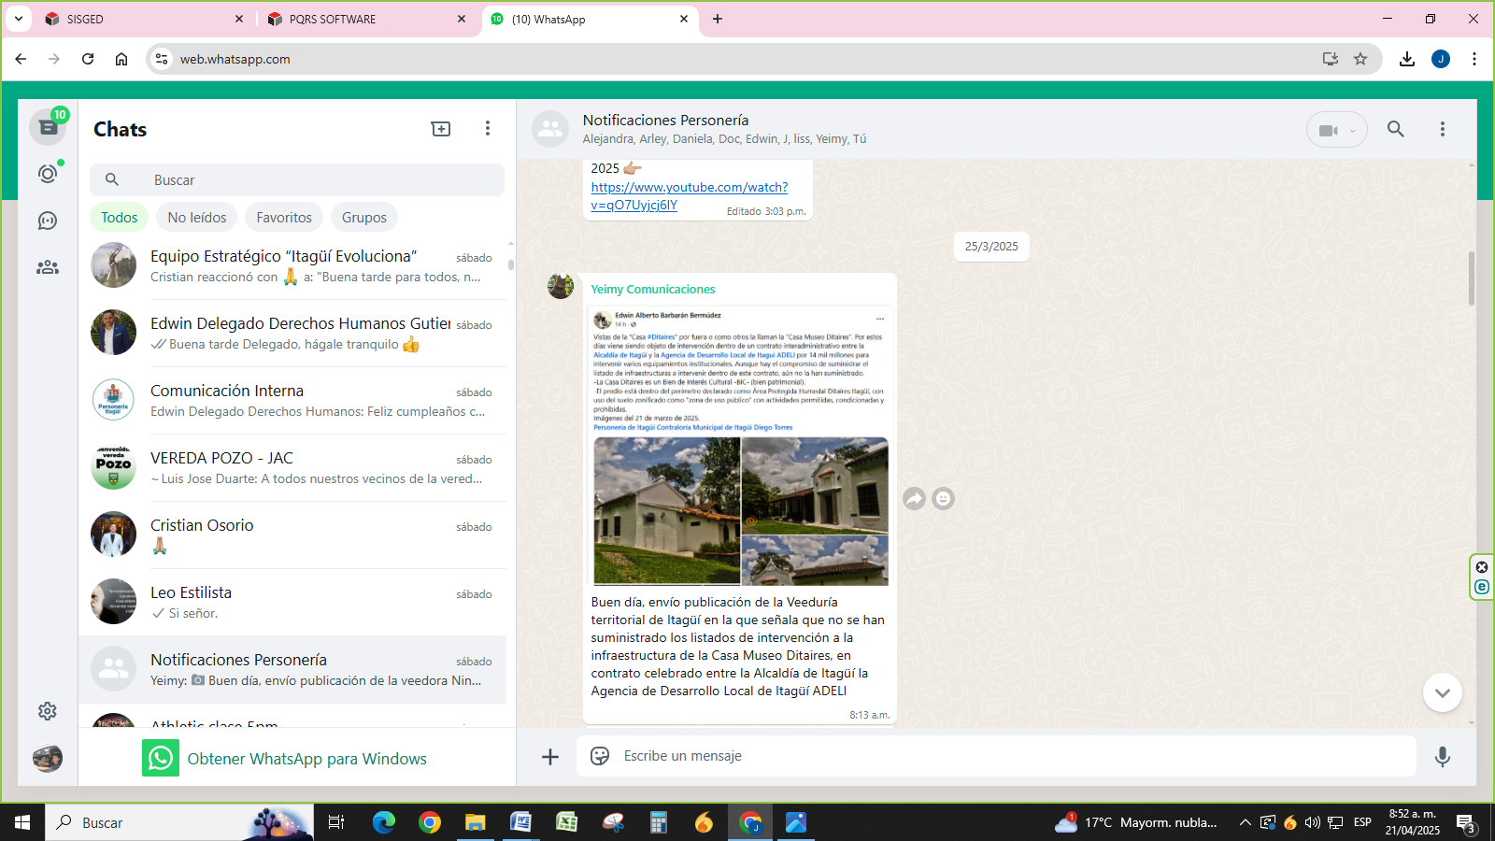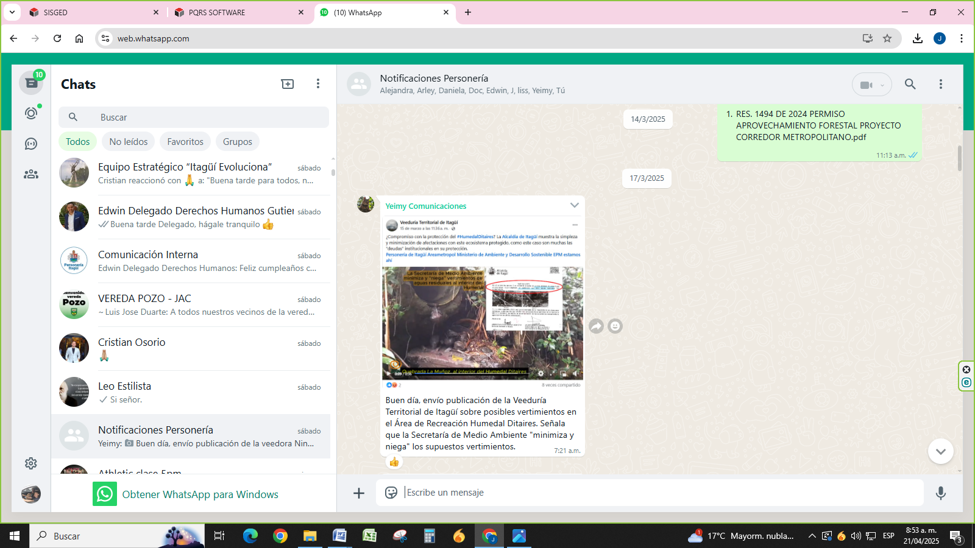
- INFORMES SOCIOECONÓMICOS:
Durante el primer trimestre del año 2025, la Delegatura para los Derechos Colectivos y del Ambiente atendió un total de (3) informes socioeconómicos, Se elaboraron tres informes socioeconómicos a solicitud de la secretaría de gobierno, estos informes tienen como finalidad garantizar a la familia el debido proceso, en cumplimiento de la Sentencia T-146 de 2022 de la Corte Constitucional, dicha sentencia establece la necesidad de evaluar las condiciones económicas y habitacionales de la familia, para proceder con la respectiva implementación de las medidas pertinentes.

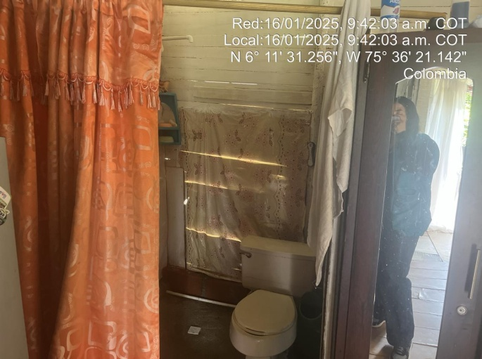 | 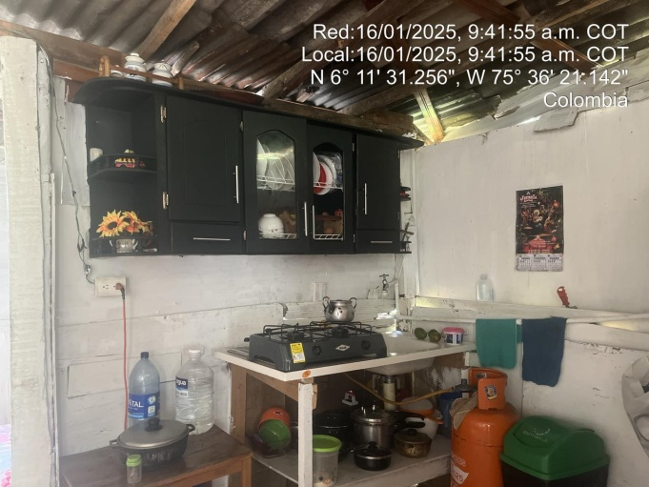

INFORME DE ACOMPAÑAMIENTO A DILIGENCIAS ADMINISTRATIVAS - PRIMER TRIMESTRE 2025
Durante el primer trimestre del año 2025, la Delegatura para los Derechos Colectivos y del Ambiente, en cumplimiento de sus funciones constitucionales y legales, especialmente las consagradas en el artículo 277 de la Constitución Política y la Ley 1801 de 2016 (Código Nacional de Seguridad y Convivencia Ciudadana), llevó a cabo el acompañamiento en diversas diligencias administrativas, con el fin de velar por la garantía del debido proceso (art. 29 C.P.), el respeto de los derechos fundamentales y la legalidad en las actuaciones adelantadas por distintas autoridades administrativas.
A continuación, se relacionan las diligencias acompañadas:
1. Urbanización Guayacanes del Sur – 31 de enero de 2025, 10:00 a. m.
Asunto: Problemática comunitaria por daño a luminarias.
Participantes: Personería, quejosa y administrador de la unidad residencial.
Resultado: Se evidencian falencias en la aplicación del Manual de Convivencia en lo relacionado con el procedimiento sancionatorio.
Normatividad aplicable: Ley 1801 de 2016, artículos 5 y 204.
2. Corregimiento El Manzanillo – Sector Los Yepes – 7 de febrero de 2025, 9:00 a. m.
Asunto: Evaluación de propuesta de acceso vial al sector.
Participantes: Personería y comunidad.
Resultado: Se constata en campo que la propuesta presentada por la comunidad es inviable jurídicamente.
Normatividad aplicable: Ley 1801 de 2016 (arts. 91-97 sobre convivencia ciudadana) y Ley 388 de 1997.

3. Loma de los Zuletas – 7 de febrero de 2025, 1:30 p. m.
Asunto: Conflicto por pago de canon de arrendamiento.
Participantes: Personería, arrendataria y propietaria del inmueble.
Resultado: Se recomienda iniciar proceso judicial ante juez de la República para la restitución del inmueble.
Normatividad aplicable: Ley 820 de 2003 sobre arrendamiento de vivienda urbana.
4. Calle 69B N. º 60-61, barrio Los Velásquez – 11 de febrero de 2024, 8:00 a. m.
Asunto: Restitución de inmueble conforme a sentencia judicial del Juzgado de Pequeñas Causas.
Participantes: Policía, autoridades administrativas, Personería, abogado de la parte demandante, parte demandada y familiares.
Resultado: Se realiza entrega parcial de dinero y se acuerda mediación para mejoras internas del inmueble.
Normatividad aplicable: Código General del Proceso y Ley 1801 de 2016 (competencia policiva).
5. Agencia de Arrendamiento Rogelio Acosta – 19 de febrero de 2025, 2:50 p. m.
Asunto: Inspección derivada de denuncia por condiciones de habitabilidad.
Participantes: Personería, representantes y área jurídica de la agencia de arrendamiento.
Resultado: Se programa visita técnica para el 20 de febrero con participación de autoridades de salud y administración.
Normatividad aplicable: Ley 1801 de 2016, arts. 105 y 111.
6. Calle 50 #50-51, Int. 202 – Edificio El Parque – 20 de febrero de 2025, 9:00 a. m.
Asunto: Seguimiento a condiciones de habitabilidad.
Participantes: Secretaría de Salud, Personería, administración y agencia de arrendamiento.
Resultado: Se coordina limpieza, control de plagas y revisión de condiciones educativas de menores.
Normatividad aplicable: Ley 1801 de 2016, arts. 106, 119 y 202.
7. Vereda El Ajizal – 25 de febrero de 2024, 10:00 a. m.
Asunto: Diligencia de desalojo solicitada por la Secretaría de Gobierno.
Participantes: Gobierno, Corregiduría, Policía, Personería.
Resultado: Diligencia suspendida por orden de la corregidora.
Normatividad aplicable: Ley 1801 de 2016, arts. 204-206.
8. Calle 35 C N.º 69 A 01 – Mall Palma Yiyo – 12 de marzo de 2025, 5:30 a. m.
Asunto: Demolición de inmueble.
Participantes: Gobierno, Gestión del Riesgo, Espacio Público, Bomberos, Policía Municipal, Secretaría de Familia, Movilidad, Medio Ambiente, ESMAD, UNIPOL y Personería.
Resultado: La diligencia se desarrolla sin contratiempos, finalizando a las 3:00 p. m.
Normatividad aplicable: Ley 1801 de 2016, arts. 94 y 99; Ley 388 de 1997.
9. Calle 40 con carrera 55A – 4 de abril de 2025, 8:00 a. m.
Asunto: Demolición de kiosko en espacio público.
Participantes: DAAEP, Policía Nacional, Inspector de Permanencia y Personería.
Resultado: Diligencia desarrollada sin contratiempos, concluye a la 1:00 p. m.
Normatividad aplicable: Ley 1801 de 2016, arts. 140 y 146; Ley 769 de 2002 (Código Nacional de Tránsito).
10. ACOMPAÑAMIENTO PROYECTO ZONAS DE DIFÍCIL GESTIÓN: Este proyecto tiene como objetivo conectar a los sistemas de alcantarillado y acueducto a las zonas más vulnerables del municipio de Itagüí, garantizando el acceso al agua potable como un derecho fundamental.
La intervención se está llevando a cabo en el sector conocido como Barrio Hundido, perteneciente al barrio El Rosario. En los días 15 y 24 de enero, se realizó el respectivo acompañamiento institucional, así como reuniones de seguimiento en las que se supervisó el avance del proceso técnico y social del proyecto.
Durante estas jornadas, se brindó información detallada a las familias beneficiarias, resolviendo inquietudes y orientando sobre los pasos para acceder al servicio. Como resultado de este acompañamiento, se logró gestionar ante EPM la aprobación para que las familias pudieran acceder a la conexión sin cuota inicial, con la opción de pago a través de un plan de financiación, facilitando así la obtención de este recurso vital sin barreras económicas, 12 familias fueron beneficiadas por esta gestión.
Este logro representa un avance significativo en la dignificación de las condiciones de vida de las comunidades más vulnerables, y evidencia la importancia del trabajo articulado entre la administración municipal, las entidades prestadoras de servicios públicos y la comunidad.
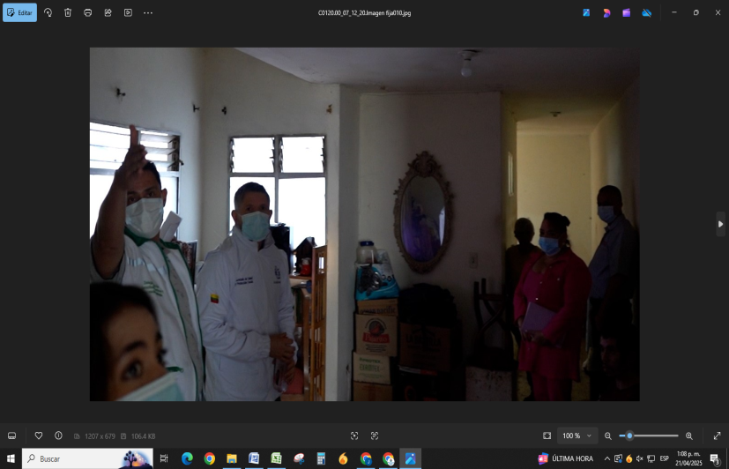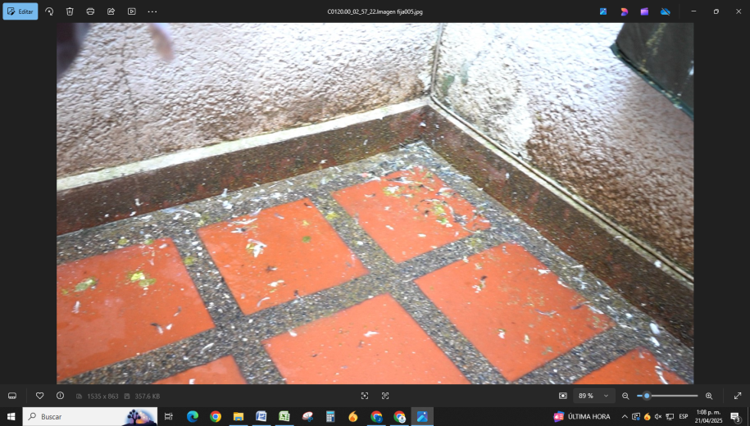

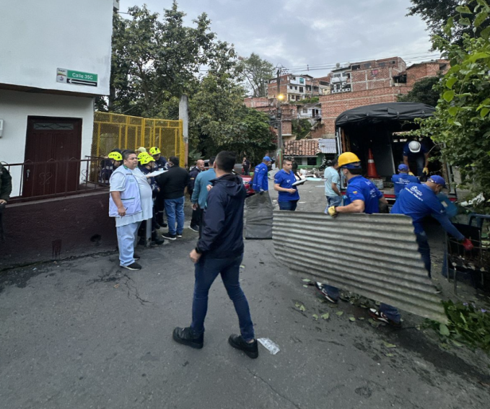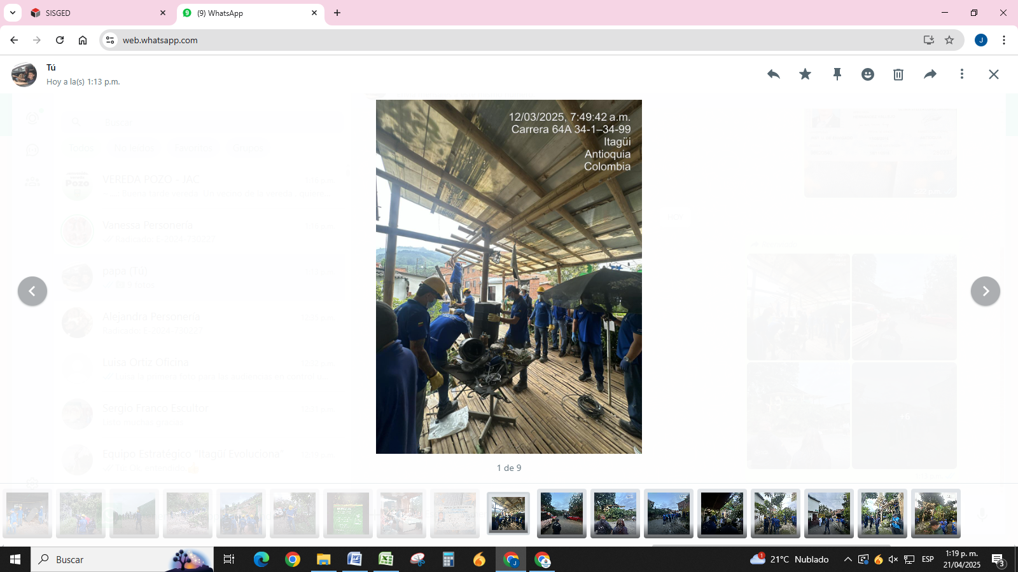

En total, se realizaron 255 actuaciones, relacionadas con la recepción y trámite de quejas y solicitudes de acciones disciplinarias, así como su respectivo avance en las diferentes etapas del procedimiento disciplinario, conforme a lo establecido en las leyes 1952 de 2019 y 2094 de 2021.
INDICADOR 010703: ESPACIOS DE PARTICIPACIÓN PROMOVIDOS -PARTICIPACIÓN EN LOS COMITÉS INTERINSTITUCIONALES.
DESCRIPCIÓN DEL INDICADOR: Este va enfocado a asistir a los diferentes comités, en los que se tiene participación, como lo son el comité permanente de estratificación, el comité interinstitucional de educación ambiental CIDEAM, el Comité Pro-bienestar animal y el comité presupuesto participativo.
ACTIVIDAD 01070301: Participar en comités institucionales como CIDEAM, PRO-BIENESTAR ANIMAL y PRESUPUESTO PARTICIPATIVO.
COMITÉ PERMANENTE DE ESTRATIFICACIÓN: se realiza el 24 de enero el comité, este inició con la verificación del quórum, asegurando la participación requerida para el desarrollo de la sesión. Posteriormente, se llevó a cabo la lectura y puesta en consideración del Acta N°13 del 5 de diciembre de 2024. A su vez, la Secretaría Técnica presentó un informe detallado sobre la atención de reclamos, la emisión de certificaciones y la asignación de nuevos estratos. Finalmente, se realizó la elección del presidente y del veedor para el periodo 2025, concluyendo así la sesión.
COMITÉ PERMANENTE DE ESTRATIFICACIÓN: se realiza este comité el 06 de febrero, éste inició con la verificación del quórum, asegurando la participación requerida para el desarrollo de la sesión. Posteriormente, se llevó a cabo la lectura y puesta en consideración del Acta N°1 del 24 de enero de 2025, se presenta informe de sensibilización de la DIVIPOLA (Acuerdo 17 del 30 de diciembre de 2024) a cargo del Profesional Universitario Mauricio Felizola adscrito al Departamento Administrativo de Planeación.
COMITÉ PERMANENTE DE ESTRATIFICACIÓN: El día 6 de marzo de 2025 se llevó a cabo la tercera sesión del Comité de Estratificación, en la cual se desarrolló el siguiente orden del día:
- Verificación del quórum: Al inicio de la sesión se verificó la asistencia de los miembros del comité, confirmando el quórum reglamentario necesario para dar inicio formal a la reunión.
- Lectura y aprobación del acta anterior: Se procedió con la lectura del Acta N.º 02, correspondiente a la sesión realizada el pasado 6 de febrero de 2025. Una vez revisado su contenido, fue puesta en consideración de los asistentes y aprobada sin observaciones.
- Informe de la Secretaría Técnica del Comité: La Secretaría Técnica presentó un informe detallado sobre las acciones adelantadas desde la última sesión, destacando los siguientes puntos:
  - Atención oportuna de los reclamos ciudadanos relacionados con la estratificación socioeconómica.
  - Expedición de certificaciones solicitadas por los usuarios.
  - Asignación y actualización de nuevos estratos en diversos sectores del municipio, de acuerdo con los lineamientos establecidos.
- Proposiciones y varios: En este punto se brindó espacio para que los asistentes expusieran inquietudes, propuestas o comentarios relacionados con el funcionamiento del comité y el proceso de estratificación. Se tomaron nota de las observaciones para su análisis en futuras sesiones.

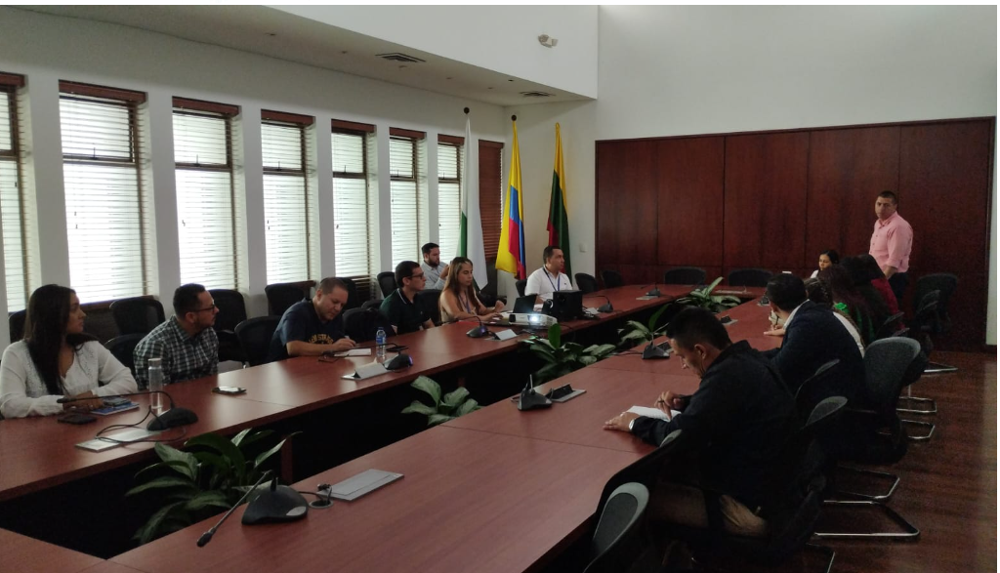
COMITÉ PRO-BIENESTAR ANIMAL: se realiza el 28 de enero En esta fecha se llevó a cabo el Comité Pro Bienestar Animal, en el cual se abordaron los siguientes temas:
- Situación de los patos en el humedal Santa María.
- Plan de acción.
- Reglamento interno

COMITÉ PRO-BIENESTAR ANIMAL: se realiza un Comité extraordinario el 19 de febrero de 2025 con el fin de realizar un informe técnico sobre el humedal de Santa María La Nueva, la reunión ordinaria se realizó en la Secretaría del Medio Ambiente el 25 de febrero, en esta fecha se llevó a cabo el Comité Pro Bienestar Animal, en el cual se abordaron los siguientes temas:
- Quórum por la corresponsabilidad del bienestar animal.
- Carrera canina.
- Jornadas de Bienestar Animal.

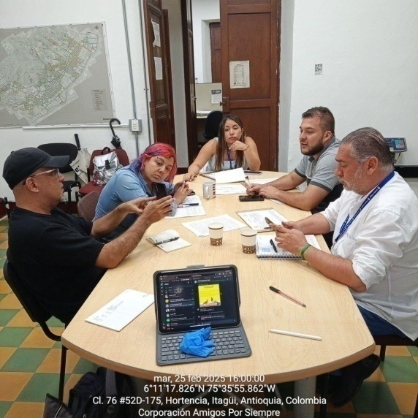 | 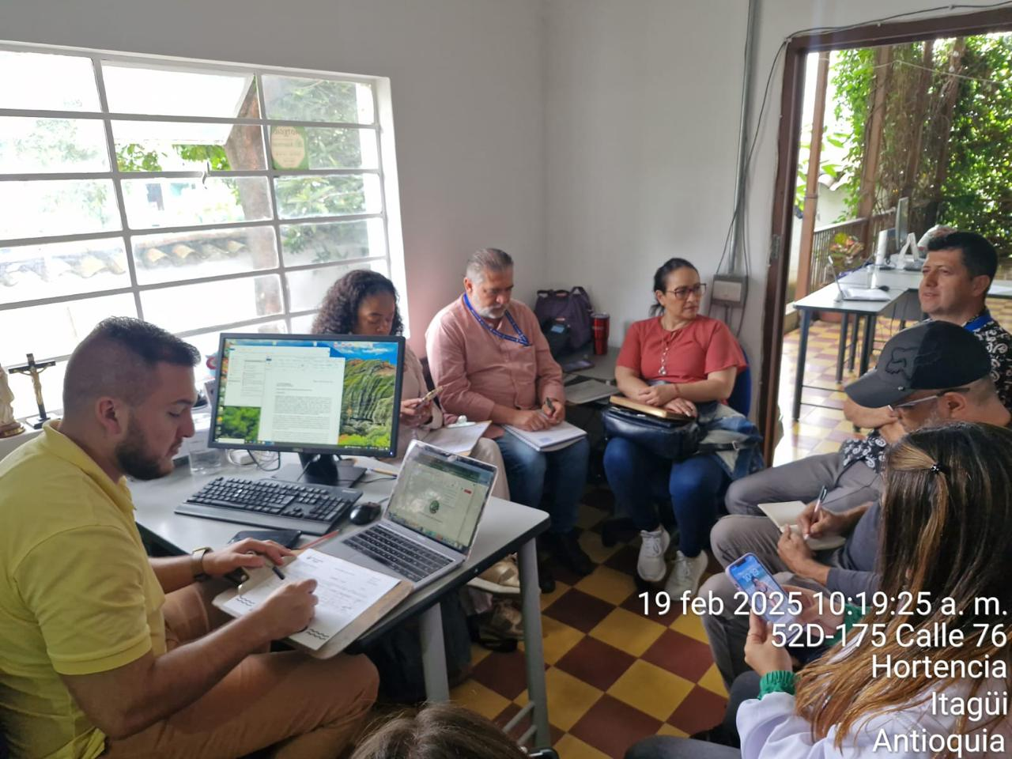
- El día 25 de marzo, el Comité de Protección y Bienestar Animal llevó a cabo un Fórum de Corresponsabilidad Animal, espacio en el cual todos los miembros del comité participaron activamente exponiendo y socializando las normativas vigentes y las funciones específicas que cada entidad cumple dentro del comité.
El objetivo principal de este encuentro fue fortalecer el conocimiento colectivo sobre el marco normativo en materia de protección y bienestar animal, así como visibilizar el compromiso interinstitucional para garantizar la atención integral de los seres sintientes en el territorio.

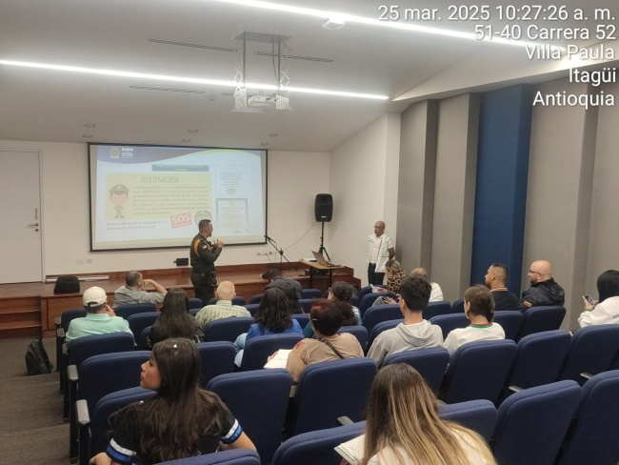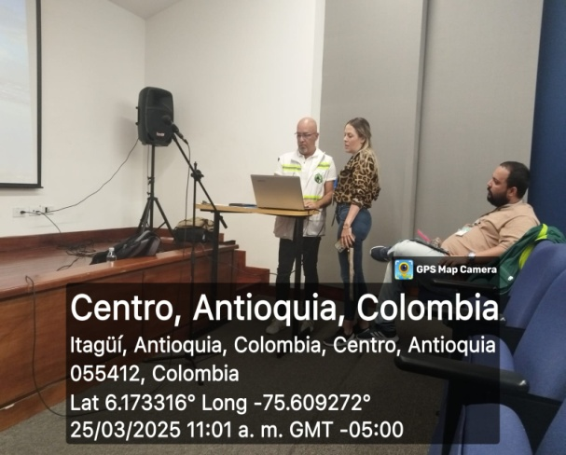

COMITÉ CIDEAM: El día 27 de febrero y 27 de marzo de 2025 se llevó a cabo Comité Informativo del CIDEAM, en el cual se presentó y socializó el Plan de Acción correspondiente al presente año. Durante la sesión, se expusieron las modificaciones proyectadas al decreto que regula la estructura y funcionamiento del comité, lo cual fue objeto de análisis por los asistentes.
Asimismo, se compartió para su lectura y estudio la Circular No. 19, la cual contiene lineamientos clave relacionados con el desarrollo de las actividades programadas por esta instancia.

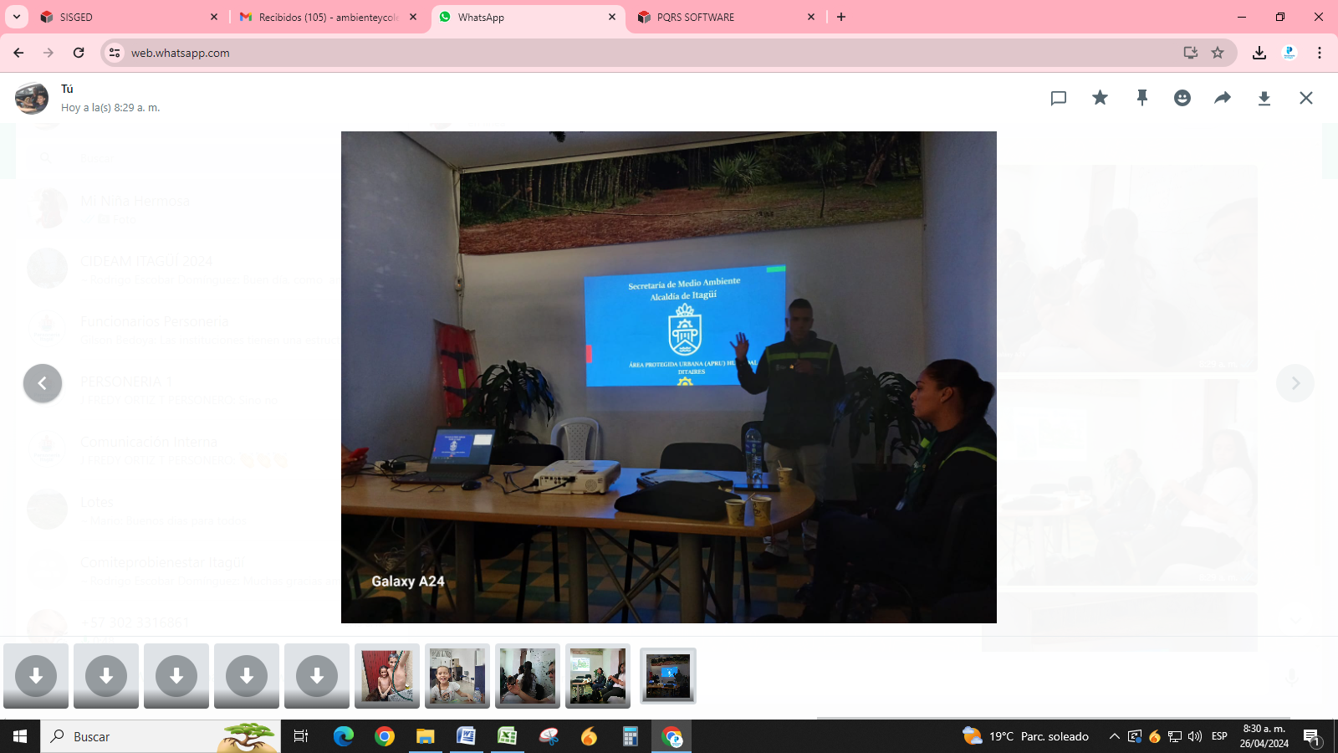
COMITÉ CIVIL DE OBRA: Durante los días jueves 23 de enero, miércoles 5 de febrero y miércoles 27 de marzo, se participó activamente en el Comité Civil de Obra, brindando acompañamiento institucional en el desarrollo de las sesiones.
En estos espacios se socializó el avance del proyecto de infraestructura, bajo una estructura metodológica que incluyó los siguientes componentes:
- Presentación general.
- Objeto del proyecto.
- Localización geográfica.
- Objetivo de la reunión.
- Componente técnico: descripción de los avances de obra, ejecución física y aspectos constructivos relevantes.
- Componente social: estrategias de relacionamiento con la comunidad y gestión de inquietudes.
- Contactos sociales: identificación de líderes comunitarios y actores clave en el territorio.
- Componente ambiental: cumplimiento de normativas ambientales y manejo de impactos.
- Plan de Manejo de Tráfico (PMT): ajustes operativos y medidas de movilidad.
- Espacio de preguntas e inquietudes, donde la comunidad y los asistentes pudieron expresar sus observaciones.
Estas reuniones han permitido hacer seguimiento al desarrollo integral del proyecto, garantizando la articulación entre lo técnico, lo social y lo ambiental, y fortaleciendo la participación ciudadana en la gestión de la obra.
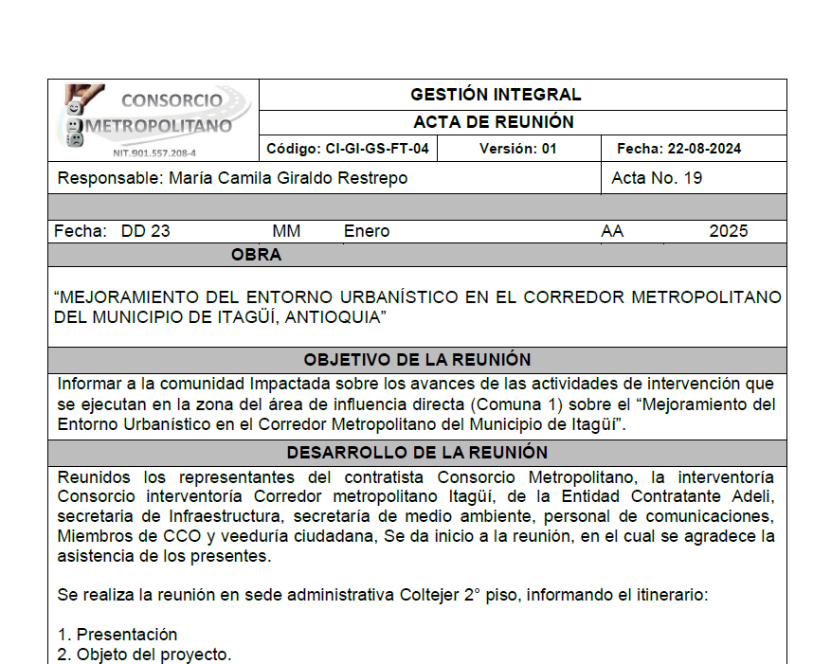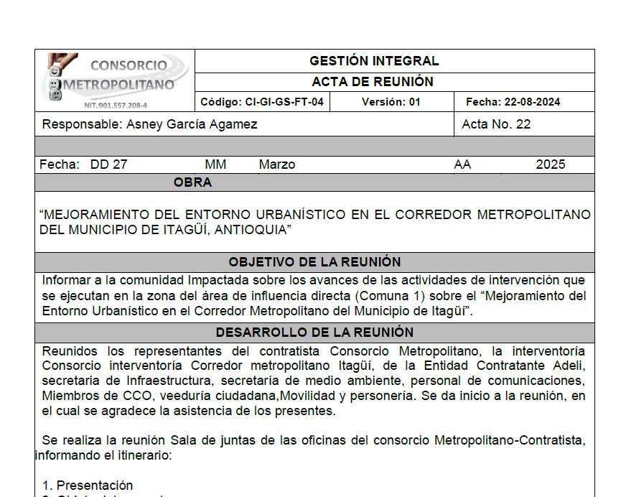

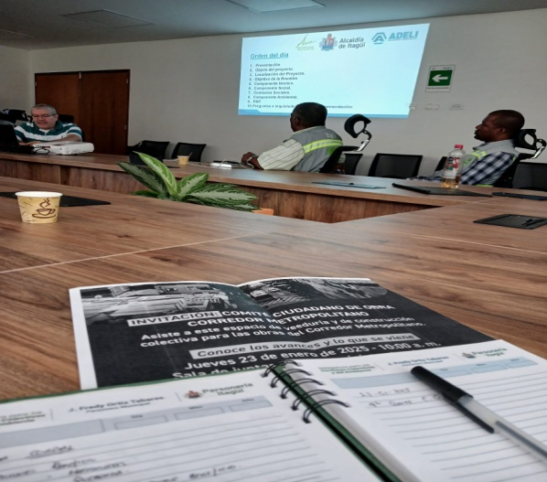
Se asistió a un total de 11 comités, distribuidos así:
- Comité de Estratificación: 3 asistencias
- Comité Pro-Bienestar Animal: 3 asistencias
- Comité CIDEAM: 2 asistencias
- Comité Civil de Obra: 3 asistencias

NOMBRE DEL PROYECTO: Educación para la Protección Ambiental y animal.
INDICADOR 010801: Eventos de educación y participación realizados - Gestión Integral para la Protección del Medio Ambiente, de los Recursos Naturales y Bienestar de los Seres Sintientes.
DESCRIPCIÓN DEL INDICADOR: Realizar campañas, capacitaciones y conmemoraciones, frente a la protección del medio ambiente, de los recursos naturales y bienestar de los seres sintientes.
ACTIVIDAD 01080101: Realizar campañas, capacitaciones y conmemoraciones, frente a la protección del medio ambiente, de los recursos naturales y bienestar de los seres sintientes.
Esta actividad se desarrolla mediante la creación y difusión de piezas publicitarias, así como a través de jornadas ambientales y campañas educativas dirigidas a la comunidad. En el trimestre comprendido entre los meses de enero y marzo, se evidenció la producción y difusión de siete (7) piezas publicitarias enfocadas en temas relacionados con La protección del medio ambiente, y el bienestar y la corresponsabilidad con los animales.
 |  | 
 |  | 
 | 
En este marco, el pasado 28 de marzo se llevó a cabo una campaña significativa de jornada de sensibilización ambiental en el municipio de Itagüí, la cual contó con la participación exclusiva de la reconocida Escuela de Formación Artística de la ciudad de Medellín, que presentó la obra teatral “El planeta agoniza”, dirigida por el productor Hugo León Mira Figueroa.
La jornada fue acompañada por líderes sociales tanto del municipio como del corregimiento, fortaleciendo así el sentido comunitario de la campaña. Además, se contó con el valioso apoyo de la empresa MOTOBORDA, con su iniciativa “Botellas de Amor”, y del INSTITUTO DE CULTURA, RECREACIÓN Y DEPORTE.
La actividad se llevó a cabo con la participación activa de estudiantes de la Institución Educativa Los Gómez, ubicada en la vereda El Ajizal, promoviendo en ellos una mayor conciencia ambiental desde edades tempranas.

